

Республиканская физическая олимпиада 2026 года
(III этап)

Теоретический тур
9 класс.
Внимание! Прочтите эту страницу в первую очередь!
1. Полный комплект состоит из трех заданий. Условие задания может состоять из нескольких вопросов или частей с вопросами.

2. Каждое задание включает условие задания и Листы ответов. Для решения задач используйте рабочие листы. Часть из них используйте в качестве черновиков. После окончания работы черновые листы перечеркните.
В чистовых рабочих листах приведите решения задач (рисунки, исходные уравнения, математические преобразования, графики, окончательные результаты). Жюри будет проверять чистовые рабочие листы. Кроме того, каждое задание включает Листы ответов. В соответствующие графы Листов ответов занесите окончательные требуемые ответы.
Для построения графиков, если это требуется по условию задачи, в Листах ответов подготовлены соответствующие бланки. Графики стройте на этих бланках. Дублировать их в рабочих листах не требуется.
3. При оформлении работы каждое задание начинайте с новой страницы. При недостатке бумаги обращайтесь к организаторам!
4. Подписывать рабочие листы запрещается.
5. Рекомендуется использование инженерного калькулятора (например, CASIO fx-991EX «CLASSWIZ»).
6. В ходе работы вы можете использовать ручки черного или синего цветов, карандаши, чертежные принадлежности.
7. Со всеми вопросами, связанными с условиями заданий, обращайтесь к организаторам олимпиады.

Пакет заданий содержит:
- титульный лист (1 стр.);
- условия 3 теоретических заданий с Листами ответов (8 стр.).
Задание 9-1. «Разминка»

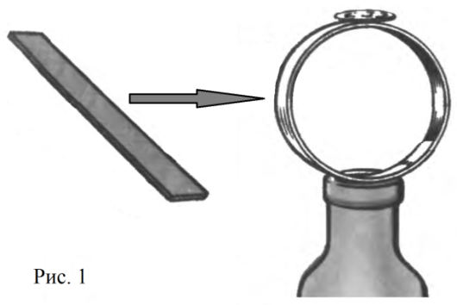
- «Посмотри и объясни» На Рис. 1 изображен популярный физический опыт. Вырезанное из пластиковой бутылки кольцо поставили на широкое горлышко пустой бутылки. На вершину кольца положили небольшую монету (или гайку) (см. Рис. 1). Резким горизонтальным ударом линейки выбьем пластиковое кольцо из-под монеты. Что, по вашему мнению, произойдет с монетой далее? Проанализируйте Рис. 1, в Листе ответов кратко опишите результат данного опыта и обоснуйте его с физической точки зрения.

- «Путь частицы» Частица, движущаяся прямолинейно (Рис. 2) и равноускоренно (равнопеременно), прошла за промежуток времени $t_{1}$ путь $l_{1}$, а за промежуток времени $t_{2}=2t_{1}$ путь ${l_{2}=2l}_{1}$. Какой путь $l_{3}$ пройдет частица за промежуток времени $t_{3}=3t_{1}$? Чему будет равна скорость 𝜐 частицы в этот момент? Начальная скорость ${\vec{υ}}_{0}$ частицы неизвестна.
Рис. 2
${\vec{υ}}_{0}$0

- «Зеркальный шар» Луч света падает на поверхность зеркального шара параллельно оси, проходящей через центр этого шара (Рис. 3). После отражения от шара луч поворачивается на угол $α=100°$. Найдите радиус $R$ шара, если расстояние между падающим лучом и осью $h=55,5 мм$.
Рис. 3
$$R$$
$$h$$

Лист ответов. Задание 9-1. «Разминка»
1. «Посмотри и объясни» Краткое описание сути опыта (Что произойдет с монетой далее?):

Это объясняется тем, что …

2. «Путь частицы»
Путь частицы равен: $l_{3}=$
Скорость частицы: $υ=$

3. «Зеркальный шар»
Радиус шара (формула): $R=$
Радиус шара (расчет): $R=$

Задание 9-2. «Непостоянный ток»

Справочные данные и параметры рассматриваемой системы: удельная теплоемкость воды $c_{в}=4,2 кДж/(кг∙℃)$.

- Сила тока $I$ через резистор сопротивлением $R=200 Ом$ изменяется со временем $t$ так, как показано на графике (Рис. 1). При построении графика для удобства использованы популярные ныне безразмерные координаты $I^{*}=I(t)/I_{0}$ («безразмерная» сила тока) и $t^{*}=t/t_{0}$ («безразмерное время»), где $I_{0}=1,0 А$, $t_{0}=10 мин$ – размерные масштабные множители. Точки на графике зависимости $I^{*}(t^{*})$ сведены в Таблицу 1.

Таблица 1. Зависимость $I^{*}(t^{*})$.

$$t^{*}$$ | 0,0 | 0,025 | 0,05 | 0,1 | 0,15 | 0,2 | 0,3 | 0,4 | 0,5 | 0,6 | 0,7 | 0,8 | 0,9 | 1,0
$$I^{*}$$ | 0,00 | 0,16 | 0,22 | 0,32 | 0,39 | 0,45 | 0,55 | 0,63 | 0,71 | 0,77 | 0,84 | 0,89 | 0,95 | 1,00

Пусть мгновенная мощность тока (тепловыделения) на резисторе $P(t)$. Введем понятие «безразмерной мощности» тока (тепловыделения) на резисторе как $P^{*}(t^{*})=P(t)/(I_{0}^{2}R)$.
Рассчитайте безразмерную мгновенную мощность $P^{*}(t^{*})$ для каждой точки на приведенном графике. Результаты ваших расчетов внесите в Таблицу 2 на Листе ответов.

- Постройте на Бланке 1 Листа ответов график полученной зависимости $P^{*}(t^{*})$. Проанализируйте полученную зависимость, отметьте ее характер и особенности.

- Пусть все количество теплоты, выделяемой на резисторе $R$, идет на нагревание воды массой $m=0,10 кг$. Найдите, на сколько градусов $∆t (℃)$ нагреется вода при прохождении тока за промежуток времени $t_{1}=8,0 мин$? Начальная температура воды $t_{0}=0,0 ℃$.

- Через какой промежуток времени $t_{2}$ вода закипит?

Лист ответов. Задание 9-2. «Непостоянный ток»

$$t^{*}$$ | 0,0 | 0,025 | 0,05 | 0,1 | 0,15 | 0,2 | 0,3 | 0,4 | 0,5 | 0,6 | 0,7 | 0,8 | 0,9 | 1,0
$$P^{*}$$
1. Таблица 2. Расчет безразмерной мгновенной мощности $P^{*}(t^{*})$.

2. Бланк 1. Построение графика рассчитанной зависимости $P^{*}(t^{*})$.

Характер и особенности графика:

3. Вода нагреется на $∆t \left(℃\right)$ =

4. Вода закипит через промежуток времени $t_{2}$=

Задание 9-3. «Железнодорожный мост»

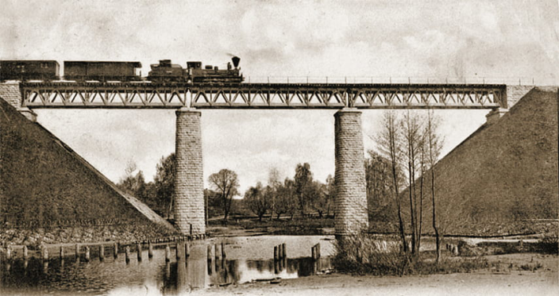
Любые инженерные конструкции предварительно точно рассчитываются, а их поведение в критических ситуациях многократно моделируется на предмет надежности и соответствия требованиям безопасности.
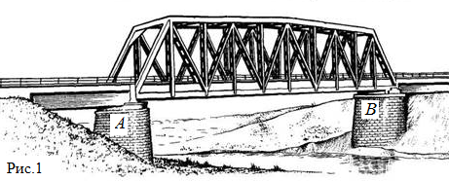
Рассмотрим однопролётный железнодорожный мост (Рис. 1), по которому проходит длинный поезд (длиннее моста) с одинаковыми вагонами.
В опорах (устоях) $A$ и $B$ моста (см. Рис. 1) установлены датчики «избыточного» веса для отслеживания изменения силы давления моста на данную опору при прохождении поезда (т.е. они не учитывают собственный вес моста).
При расчетах будем считать, что масса единицы длины (линейная плотность) поезда $λ=\left(\frac{∆m}{∆l}\right)=const$ есть величина постоянная. При таком подходе поезд можно считать однородной «движущейся цепочкой» (Рис. 2).
В рамках данного задания вам предстоит более подробно разобрать процесс прохождения поезда по мосту с инженерной точки зрения, определить изменения динамической нагрузки на каждую из опор при этом.

Справочные данные и параметры рассматриваемой системы: ускорение свободного падения $g=9,81 м/с^{2}$; трением и сопротивлением воздуха в данном задании пренебречь

Часть 1. Балка на опорах

Прежде чем рассматривать движение поезда по однородному мосту, рассмотрим «пустой» мост, без поезда. Неплохой моделью такой механической системы является однородная балка, лежащая на двух опорах.
Рассмотрим однородную горизонтальную балку $AB$ (Рис. 2) массой $m$, покоящуюся на точечных опорах $C$ и $D$ (см. Рис. 2). Расстояния от центра масс $O$ (Рис. 2) балки до опор равны $OC=l_{1}$, $OD=l_{2}$. «Выступающие» края балки имеют длину $AC=l_{3}$, $DB=l_{4}$, соответственно. Площадь поперечного сечения балки постоянна.
$$\vec{g}$$
$$A$$
$$B$$
$$C$$
$$D$$
$${\vec{N}}_{1}$$
$${\vec{N}}_{2}$$
Рис. 2
$$O$$
$$l_{1}$$
$$l_{2}$$
$$l_{3}$$
$$l_{4}$$

  - Найдите модули $N_{1}$ и $N_{2}$ сил реакций, действующих на балку в опорах $C$ и $D$, соответственно.
$$\vec{g}$$
$$C$$
$$D$$
Рис. 3
$$O$$
$$l_{1}$$
$$l_{2}$$
$$l_{3}$$
$$l_{4}$$
$$m_{1}$$
$$N_{1}+∆N_{1}$$
$$N_{2}+∆N_{2}$$
  - Пусть в точку $A$ балки сел небольшой, но тяжелый жучок (Рис. 3) массой $m_{1}$. Найдите изменения $∆N_{1}$ и $∆N_{2}$ модулей сил реакций, действующих на балку в каждой из опор. Укажите знаки каждого из изменений.

  - При какой минимальной массе жучка $m_{2}$ сила реакции $N_{2}$ , действующая на балку в правой опоре, обратится в нуль?

Часть 2. Длинный поезд

Пусть по мосту длиной $AB=l_{0}$ (Рис. 4) проходит «однородный» поезд длиной $3l_{0}$ с одинаковыми вагонами.
Рассмотрим систему в момент, когда на мосту оказалась часть поезда длиной $x$ (см. Рис. 4).

  - Найдите зависимости избыточных сил реакций $N_{1}(x)$ и $N_{2}(x)$ в опорах $A$ и $B$ моста, соответственно, от $x$.
$$A$$
$$B$$
$$x$$
Рис. 4

  - Введем безразмерные (приведенные) координаты для силы реакции $N^{*}=N/(λgl_{0})$ и для длины $x^{*}=x/l_{0}$ . Получите зависимости $N_{1}^{*}(x^{*})$ и $N_{2}^{*}(x^{*})$. Рассчитайте полученные зависимости и в листе ответов заполните Таблицу 3. Постройте на Бланке 2 листа ответов полученные зависимости в интервале $0≤x^{*}≤1$.

  - При каком $x_{1}^{*}$ разность приведенных сил давления $N_{1}^{*}(x^{*})$ и $N_{2}^{*}(x^{*})$ максимальна?

  - При каком $x_{2}^{*}$ сумма приведенных сил давления $N_{1}^{*}(x^{*})$ и $N_{2}^{*}(x^{*})$ максимальна?

Лист ответов. Задание 9-3. «Железнодорожный мост»
Часть 1. Балка на опорах

1.1 Модули сил реакций (формулы):
$N_{1}=$

$N_{2}=$

1.2 Изменения модулей сил реакций (формулы):
$∆N_{1}=$
$∆N_{2}=$

1.3 Минимальная масса жучка $m_{2}$ (формула):
$m_{2}=$

Часть 2. Длинный поезд

2.1 Избыточные силы реакций (формулы):
$N_{1}(x) =$
$N_{2}\left(x\right)=$

2.2 Безразмерные зависимости для сил реакций (формулы):
$N_{1}^{*}(x^{*}) =$
$N_{2}^{*}(x^{*})=$

2.2 Таблица 3. Расчет полученных зависимостей $N_{1}^{*}(x^{*})$ и $N_{2}^{*}(x^{*})$.
$$x^{*}$$ | 0 | 0,1 | 0,2 | 0,3 | 0,4 | 0,5 | 0,6 | 0,7 | 0,8 | 0,9 | 1
$N_{1}^{*}(x^{*})$
$$N_{2}^{*}(x^{*})$$

2.2 Бланк 2. Построение графиков рассчитанных зависимостей $N_{1}^{*}(x^{*})$ и $N_{2}^{*}(x^{*})$:

2.3 Разность приведенных сил давления $N_{1}^{*}(x^{*})$ и $N_{2}^{*}(x^{*})$ максимальна при:
$x_{1}^{*}=$

2.4 Сумма приведенных сил давления $N_{1}^{*}(x^{*})$ и $N_{2}^{*}(x^{*})$ максимальна при:
$x_{2}^{*} =$

